**Project: Text Editor**

问题描述：

制作一个简单的记事本风格编辑器，用户可以使用它来创建、打开和编辑简单的基于文本的文件。提供在典型编辑器中可以找到的功能，包括保存。复制/粘贴和打印能力。

创建应用程序首先要能够打开一个允许用户输入并保存的窗口，这个窗口可能包含一个多行文本框或文本区(如果你在做一个web应用)，一个工具栏和一个状态栏。考虑如何将文件读入这个新窗口并将其写回。一旦你完成了读取和写入的基本操作，你就可以进行保存和打开对话框，然后进行复制/粘贴和打印。能添加粗体，斜体和下划线。你也可以在界面允许用户同时打开多个文本文档并分别编辑它们。

设计:

UML类图

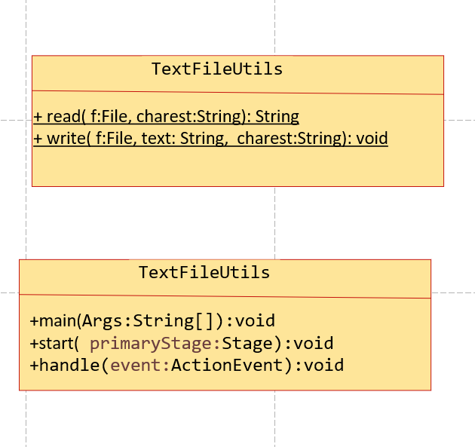

UI：

程序舞台的主界面有一个头菜单和一个输入框的区域组成，头菜单又可衍生出多种功能

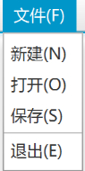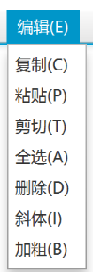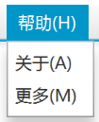，由用户进行选择和操作，分区明确，操作简易。

代码:

此处列出源文件清单：**TextEditor.java**

其他函数如下：

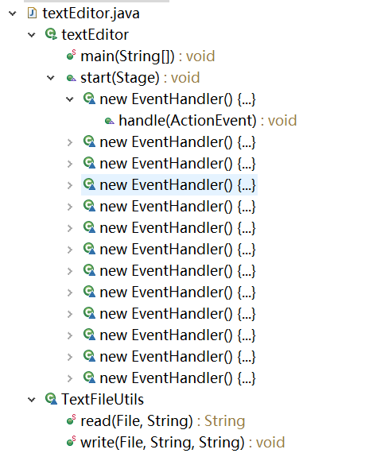

另外以附件形式提交源代码

运行程序的屏幕截图：

* 最初界面

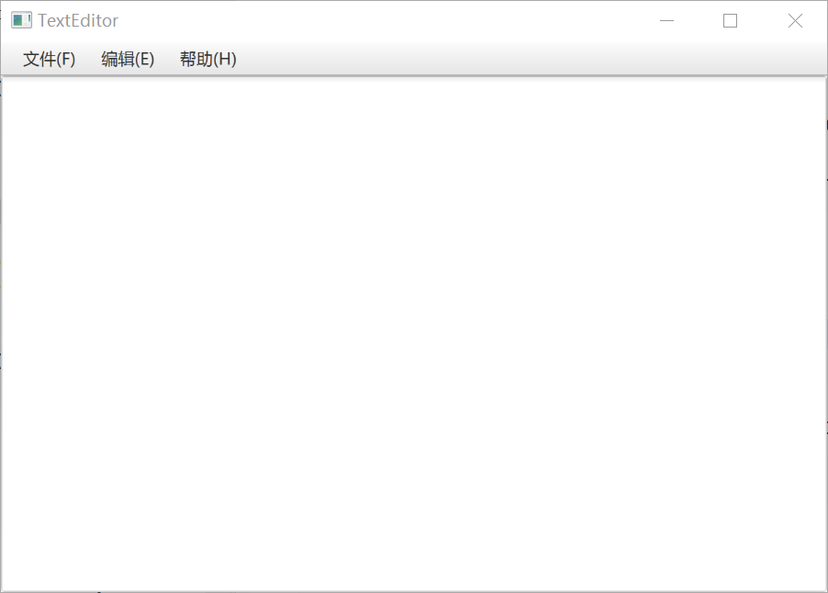

* 头菜单对应选项操作

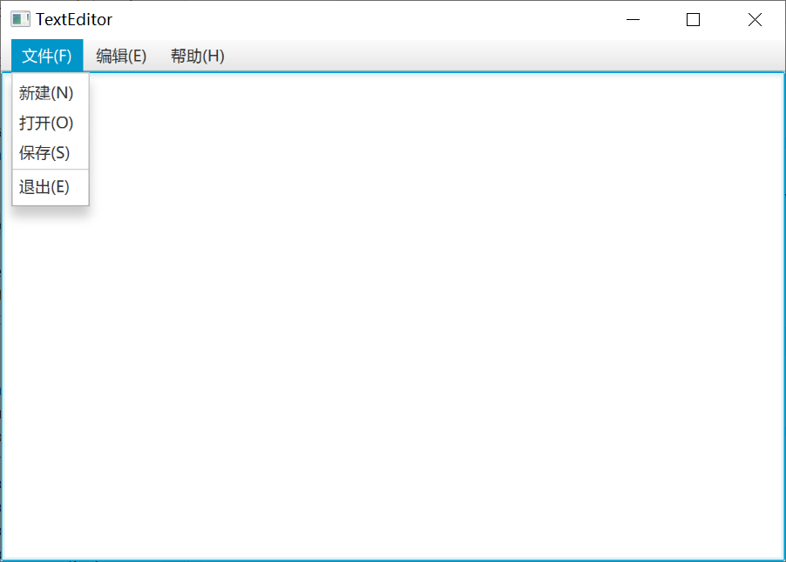

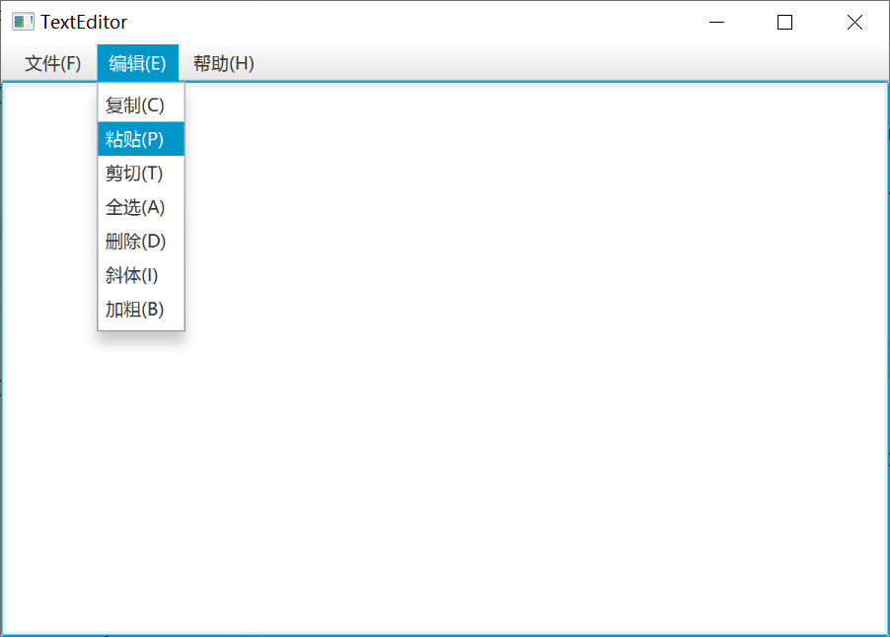

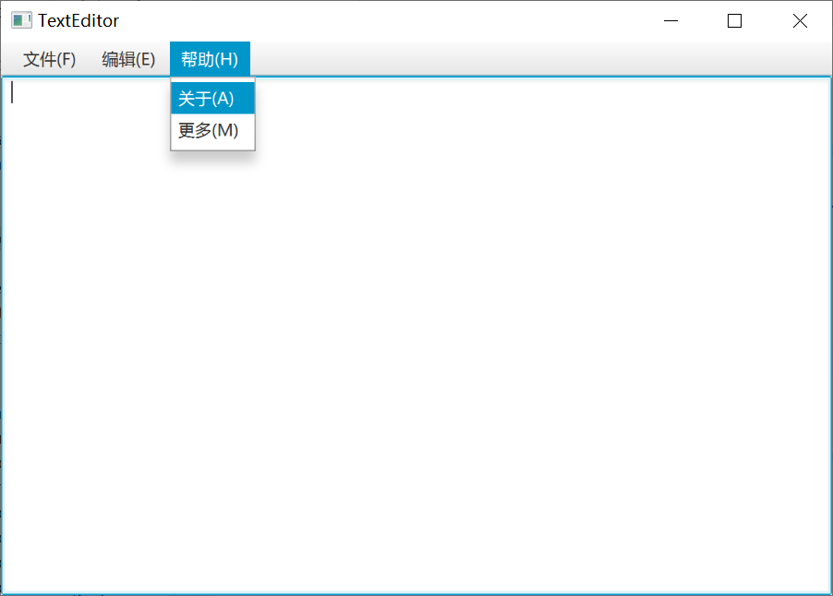

* 各功能实际操作页面

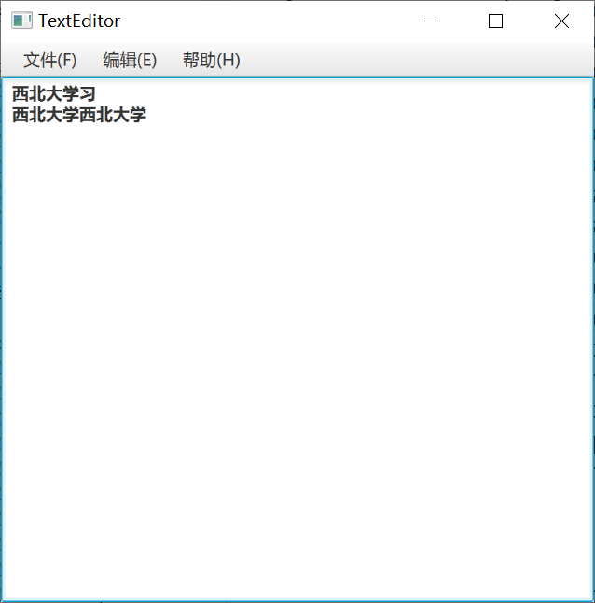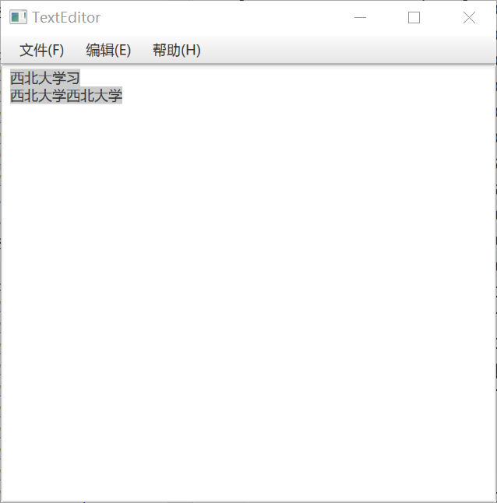

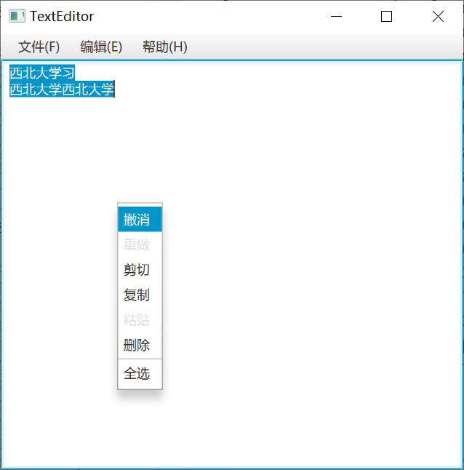

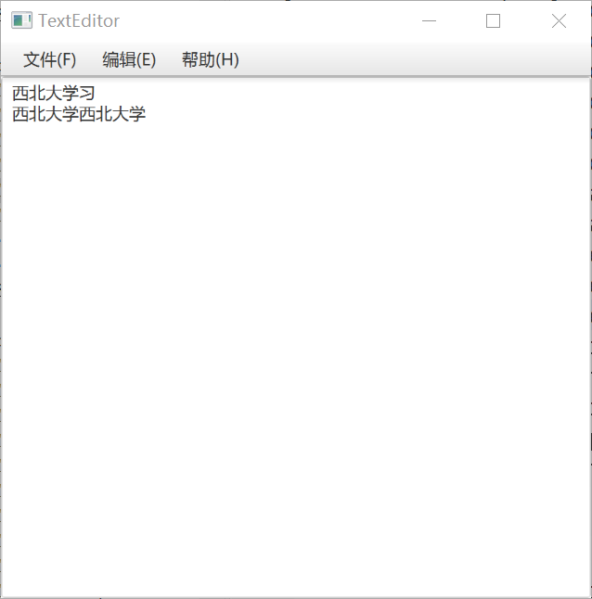

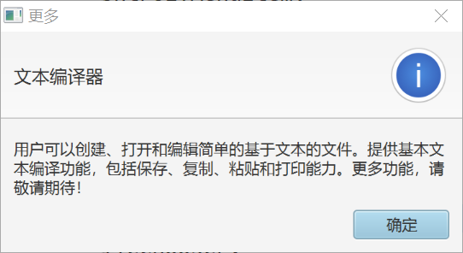

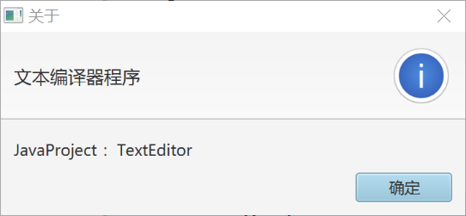

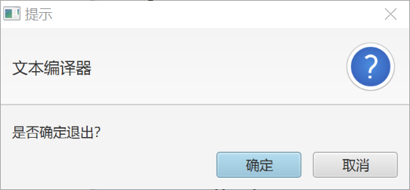

自我评价：

此程序针对文件、编译功能、说明做三大主菜单选项，其中文件的次菜单功能有新建，打开文件，保存编辑和退出编辑之类；而编译的功能有复制、粘贴、全选、剪贴、加粗、斜体、删除等功能，实现多元化编辑；还有更多则是对程序的说明。在程序中，对每个功能都设置模块对应处理，使其功能成功实现。总体，此程序功能完善，操作简易，模块清晰，交互良好。